Umwelt im Unterricht
www.umwelt-im-unterricht.de
Arbeitsmaterial (Sekundarstufe)
Entscheidungswege und Möglichkeiten der Mitsprache (Basisvariante)
Mitsprache in der Schule, in Städten und Gemeinden und in der Politik: Die Materialien enthalten Informationen zu den Beteiligungsmöglichkeiten und -rechten von Kindern und Jugendlichen in verschiedenen Bereichen.
Hinweise für Lehrkräfte
Was gehört noch zu diesen Arbeitsmaterialien?
Die folgenden Seiten enthalten Arbeitsmaterialien zum Thema des Monats „Zukunft selber machen – wie geht Mitgestaltung?“ von Umwelt im Unterricht. Zum Thema des Monats gehören Hintergrundinformationen, ein didaktischer Kommentar sowie ein Unterrichtsvorschlag.
Sie sind abrufbar unter:
https://www.umwelt-im-unterricht.de/wochenthemen/zukunft-selber-machen-wie-geht-mitgestaltung
Inhalt und Verwendung der Arbeitsmaterialien
Die Materialien werden für den Unterrichtsvorschlag „Mitmischen - in Schule, Städten und in der Politik (Basisvariante)“ verwendet.
Die Schüler*innen erhalten den Auftrag, in Partner- oder Gruppenarbeit mithilfe von Schaubildern zu erarbeiten, wie im Beispielfall typischerweise eine Entscheidung getroffen wird.
Zudem lernen die Schüler*innen mithilfe der Materialien verschiedene Formen der Beteiligung von Kindern und Jugendlichen kennen. Sie prüfen anhand vorgegebener Fragen, welche Formen der Beteiligung im vorliegenden Fall denkbar wären.
Neben der Basisvariante gibt es bei Umwelt im Unterricht auch einen Unterrichtsentwurf sowie dazugehörige Materialien in einer Variante für Fortgeschrittene.
Übersicht über die Arbeitsmaterialien
Arbeitsblatt 1: Wie wird über Veränderungen in der Schule entschieden? 1
Arbeitsblatt 2: Wie wird in Städten und Gemeinden entschieden? 2
Arbeitsblatt 3: Wie wird in der Bundespolitik entschieden? 3
Arbeitsblatt 4: Welche Formen der Beteiligung sind möglich? 4

Arbeitsblatt 1:
Wie wird über Veränderungen in der Schule entschieden?
Jede Veränderung beginnt mit einer Idee. Die Abbildung zeigt, wie der Weg bis zu einer Entscheidung an einer Schule aussehen kann. Hinweis: Das ist ein Beispiel. An deiner Schule kann der Weg etwas anders aussehen. Doch die Regeln sind an allen Schulen in Deutschland ähnlich.
Schau die Abbildung an und lies die Beschriftungen. Beantworte die folgenden Fragen:
- Welche Wege gibt es von der Idee bis zur Entscheidung? Beschreibe zwei mögliche Wege. Notiere die Schritte auf einem separaten Blatt.
- Können Schüler*innen allein bestimmen, ob ihre Idee umgesetzt wird?
◻ Ja ◻ Nein
- Was trifft für den Weg bis zur Entscheidung zu?
◻ Eine Person bestimmt. ◻ Es sind viele beteiligt. Zuletzt wird abgestimmt.
- Wer stimmt über die Entscheidung ab?
______________________ , ______________________ und ______________________.
- Können die Schüler*innen überstimmt werden? ◻ Ja ◻ Nein
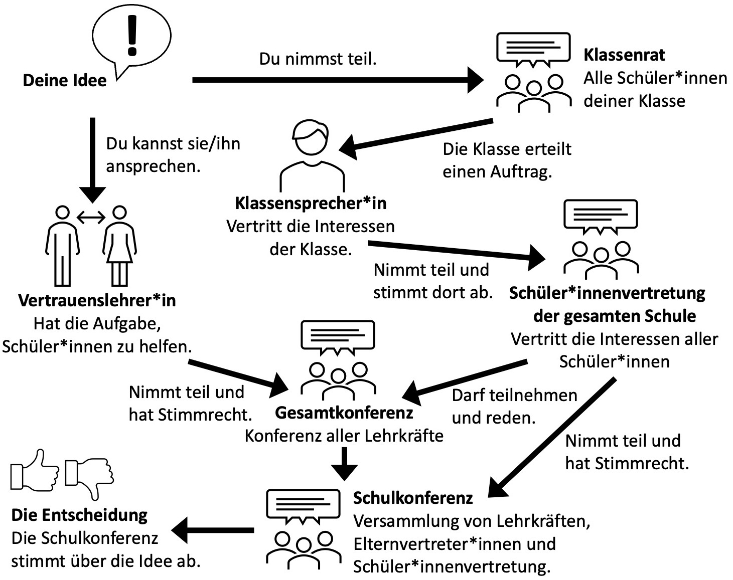

Arbeitsblatt 2:
Wie wird in Städten und Gemeinden entschieden?
Jede Veränderung beginnt mit einer Idee. Die Abbildung zeigt, wie der Weg bis zu einer Entscheidung in einer Stadt oder Gemeinde aussehen kann. Das ist ein Beispiel. Der Weg kann je nach Thema und Gemeinde anders aussehen, doch die Abläufe sind überall ähnlich.
Schau die Abbildung an und lies die Beschriftungen. Beantworte die folgenden Fragen:
- Welche Wege gibt es von der Idee bis zur Entscheidung? Beschreibe zwei mögliche Wege. Notiere die Schritte auf einem separaten Blatt.
- Können Jugendliche allein bestimmen, ob ihre Idee umgesetzt wird?
◻ Ja ◻ Nein
- Was trifft für den Weg bis zur Entscheidung zu?
◻ Eine Person bestimmt. ◻ Es sind viele beteiligt. Zuletzt wird abgestimmt.
- Wer stimmt über die Entscheidung ab?
____________________________________________
- Können die Jugendlichen überstimmt werden? ◻ Ja ◻ Nein
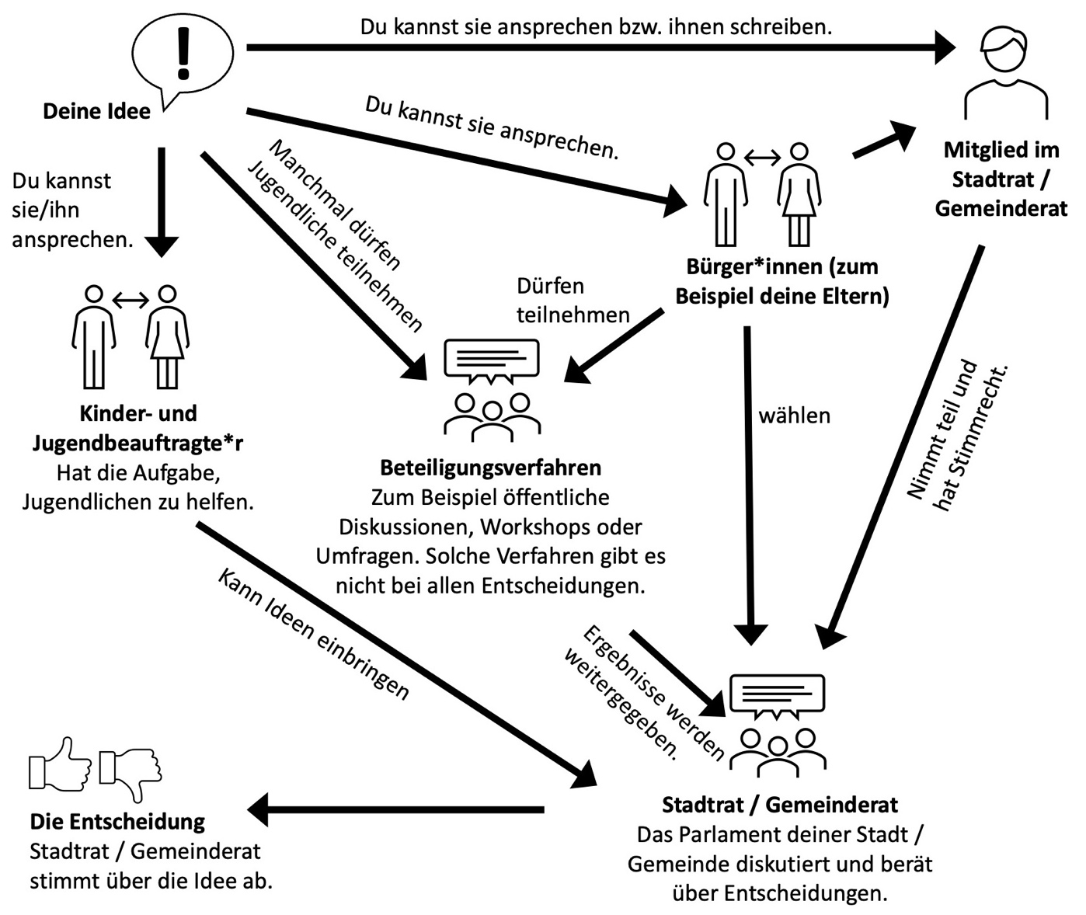

Arbeitsblatt 3:
Wie wird in der Bundespolitik entschieden?
Jede Veränderung beginnt mit einer Idee. Die Abbildung zeigt, wie der Weg bis zu einer Entscheidung über ein Gesetz für ganz Deutschland aussehen kann. Das ist ein Beispiel. Der Weg kann je nach Thema anders aussehen, doch die Abläufe sind oft ähnlich.
Schau die Abbildung an und lies die Beschriftungen. Beantworte die folgenden Fragen:
- Welche Wege gibt es von der Idee bis zur Entscheidung? Beschreibe zwei mögliche Wege. Notiere die Schritte auf einem separaten Blatt.
- Können Jugendliche allein bestimmen, ob ihre Idee umgesetzt wird?
◻ Ja ◻ Nein
- Was trifft für den Weg bis zur Entscheidung zu?
◻ Eine Person bestimmt. ◻ Es sind viele beteiligt. Zuletzt wird abgestimmt.
- Wer stimmt über die Entscheidung ab?
____________________________________________
- Können die Jugendlichen überstimmt werden? ◻ Ja ◻ Nein
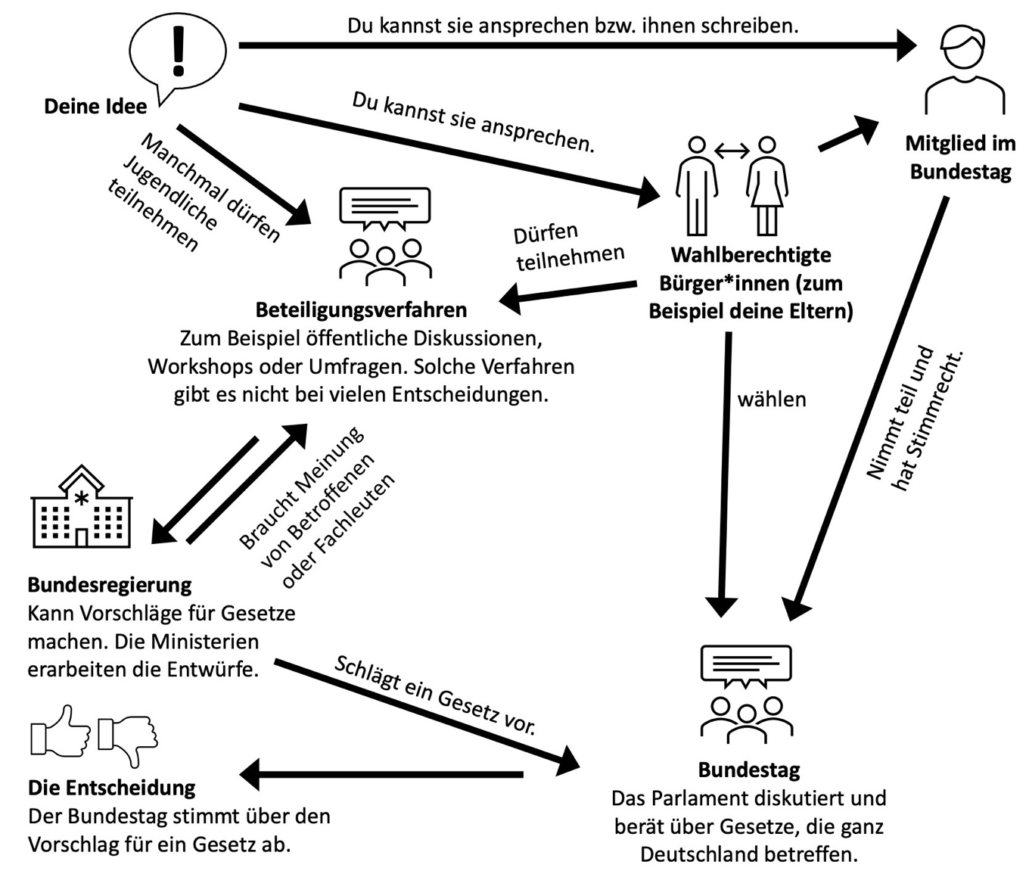

Arbeitsblatt 4:
Checkliste: Welche Formen der Beteiligung sind möglich?
In deiner Schule soll über eine Veränderung entschieden werden? Deine Stadt plant neue Radwege oder ein Jugendzentrum? Mit der Checkliste kannst du Ideen sammeln, wie Kinder und Jugendliche stärker an den Entscheidungen beteiligt werden könnten.
Formen der Beteiligung von Kindern und Jugendlichen | Kommt diese Form infrage?
Informelle Beteiligung: Informell bedeutet, dass es keine geregelte Form gibt. Informelle Beteiligung von Kindern und Jugendlichen gibt es häufig in der Familie. Zum Beispiel wenn ihr darüber diskutiert, was ihr gern in den Ferien unternehmen würdet.

Formelle Beteiligung: Das ist Beteiligung, für die es Gesetze oder Vorschriften gibt. Zum Beispiel müssen bei bestimmten Bauvorhaben die Anwohner*innen beteiligt werden.

Stellvertretende Beteiligung: Kinder und Jugendliche werden von erwachsenen Personen vertreten. Das ist zum Beispiel bei Vertrauenslehrer*innen in der Schule der Fall. Oder bei Kinder- und Jugendbeauftragten, die es in vielen Städten gibt. Sie haben die Aufgabe, die Rechte und Anliegen von Kindern und Jugendlichen zu vertreten und dafür zu sorgen, dass sie gehört werden. Kinder können sich an diese Beauftragten wenden.

Mitsprache und Mitwirkung: Kinder und Jugendliche werden um ihre Meinung gebeten. Sie können zum Beispiel in Umfragen ihre Meinung sagen. Oder sie können an Workshops teilnehmen, in denen sie ihre Ideen einbringen. Die Ergebnisse fließen in die Entscheidung ein. Die Entscheidung wird jedoch von anderen getroffen. Ein Beispiel: Eine Stadt führt eine Umfrage zum Angebot des Jugendzentrums durch.

Mitbestimmung: Kinder und Jugendliche haben ein gleichwertiges Stimmrecht bei Entscheidungen. Die Erwachsenen haben kein Recht, die Kinder und Jugendlichen zu übergehen und eine andere Entscheidung für sie zu treffen. Kinder und Jugendliche tragen somit Mitverantwortung. Ein Beispiel sind sogenannte Schulkonferenzen an Schulen. Dort sind neben Lehrkräften und Eltern die Schüler*innen vertreten und stimmen gleichberechtigt ab.

Selbstbestimmung: Kinder und Jugendliche können allein entscheiden. Das ist zum Beispiel oft in Jugendzentren möglich. Viele Jugendliche gestalten selbstbestimmt die Räume. Oder sie organisieren dort Angebote, zum Beispiel Konzerte.

